**Особенности осуществления таможенного контроля, проводимого должностными лицами таможенных органов в отношении товаров группы 73 ТН ВЭД ЕАЭС, перемещаемые через таможенную границу Евразийского экономического союза.**

**Анисимов Максим Юрьевич**

студент, кафедра таможенного дела и внешнеэкономической деятельности, Ульяновский государственный университет, г. Ульяновск

научный руководитель, Савельева Татьяна Игоревна, доцент, Ульяновский государственный университет, г. Ульяновск

**Аннотация:** В статье сформулированы этапы, формы, способы и инструменты таможенного контроля в отношении товаров группы 73 ТН ВЭД ЕАЭС, выделены их характерные черты, определены субъекты, уполномоченные осуществлять таможенный контроль на различных этапах в рамках своей компетенции. Определены критерии комплексного подхода к осуществлению таможенного контроля. К методам проведения таможенного контроля отнесены документальный и фактический контроль.

**Ключевые слова:** таможенный контроль, ТН ВЭД ЕАЭС, должностные лица таможенных органов, формы таможенного контроля, информационная система

**Abstract:** The article details the stages, forms, methods and instruments of customs control in relation to goods of group 73 of the EAEU TN VED, highlights their characteristic features, defines the entities authorized to carry out customs control at various stages within their competence.

The criteria for an integrated approach to the implementation of customs control are defined. The methods of carrying out customs control include documentary and actual control. It is substantiated that the most effective means of implementing customs control are integrated information systems of customs authorities.

**Key words:** customs control, EAEU TN VED, customs officials, forms and measures of customs control, information system

В настоящее время Федеральная таможенная служба Российской Федерации претерпевает процесс реформирования, главной задачей которого выступает внедрение и использование методов таможенного регулирования и контроля.

В Российской Федерации таможенный контроль регламентируется нормами таможенного законодательства ЕАЭС и национальным законодательством. После принятия Таможенного кодекса Таможенного Союза и вступления в силу договора о Евразийском экономическом союзе с 1 января 2015 года, таможенные органы активно работают над совершенствованием системы таможенного контроля. На национальном уровне нормативно-правовым источником регулирования является Федеральный закон от 03.08.2018 №289.

Процедуру таможенного контроля в отношении товаров группы 73 ТН ВЭД ЕАЭС можно условно разбить на два последовательных этапа. На данных этапах субъекты, которые уполномочены на осуществление таможенного контроля в отношении товаров группы 73 ТН ВЭД ЕАЭС являются должностные лица таможенных органов при проверки представленных документов и должностные лица таможенных постов, которые осуществляют фактический контроль.

Первый этап – это документарная проверка, которая выполняется сотрудниками Центра электронного декларирования (ЦЭД). На этом этапе происходит изучение предоставленных документов. Форма таможенного контроля в виде проверки представленных документов участником ВЭД, осуществляется как до, так и после выпуска товаров в течении 3 лет.

В отношении товаров товарной группы 73 ТН ВЭД ЕАЭС происходит проверка следующих граф ДТ: 31, 33, 35, 38, 42, 44, 45.

Важно подчеркнуть, что для продукции, классифицируемой как «7304 Трубы, трубки и полые профили, не имеющие шва, изготовленные из черных металлов (за исключением литых изделий из чугуна)», приложением № 2 к решению Комиссии Таможенного союза № 257 от 20.05.2010 «О форме декларации на товары и порядке ее заполнения», определены особые требования к информации, которая должна быть отражена в графе 31 декларации на товары.

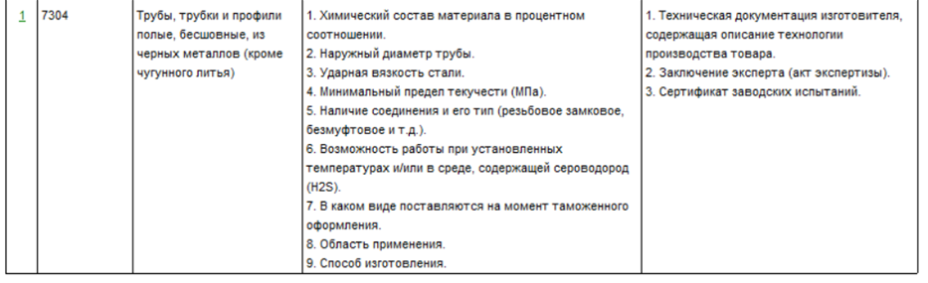

Рисунок 1 - Дополнительные сведения, обязательные к указанию в графе 31 ДТ при декларировании товарной позиции 7304.

При проведении проверки представленных документов в ЦЭД, должностные лица таможенных органов проверяют техническую документацию от производителя, где прописывается производственный процесс. Это необходимо для подтверждения требованиям безопасности.

Также, потребуется экспертное заключение (или акт экспертизы), которое будет подтверждать прохождение товаров. В нынешних условиях вопрос оформления непреференциального сертификата происхождения товаров приобретает особую значимость. Основная задача введения подобных норм заключается в установлении и заверении страны-производителя. Это необходимо для предотвращения импорта и дальнейшей реализации в экономическом пространстве Союза видов продукции из государств, в отношении которых действуют протекционистские меры, такие как антидемпинговые, компенсационные и специальные пошлины.

Помимо вышеперечисленного декларантом предоставляется сертификат соответствия, предусмотренный требованиям ТР ТС 032/2013 ("О безопасности оборудования, функционирующего под избыточным давлением").

Второй этап – это физический контроль, осуществляемый работниками таможенной службы непосредственно в зоне расположения товара.

Данная форма таможенного контроля представляет собой проверку на соответствие заявленного товара в представленных документах с товаром, который прибыл на таможенную территорию Союза. Для проведения таможенного контроля в отношении товаров группы 73 ТН ВЭД ЕАЭС, должностные лица таможенных органов перед началом уведомляют декларанта о применении данной формы. Далее осуществляется осмотр товаров и в случае возникновения вопросов у должностных лиц таможенных органов может быть назначен таможенный досмотр, для предотвращения незаконного ввоза товаров на таможенную территорию Союза.

Согласно данным Федеральной таможенной службы Российской Федерации, в период с января по август 2024 года таможенными органами было конфисковано 66,7 тысяч тонн продукции, имеющей признаки нарушений. Это превышает показатель за аналогичный период предыдущего года на 13%. В числе задержанных грузов числятся контрафактные изделия, товары без необходимой маркировки, а также подпавшие под санкции.

Критериями комплексного подхода к осуществлению таможенного контроля в отношении товаров группы 73 ТН ВЭД ЕАЭС, являются:

Направления таможенного администрирования. Включают проверку на предмет соблюдения запретов и ограничений, условий помещения и применения таможенной процедуры, классификации товаров, таможенной стоимости, таможенных платежей.

Использование системы прослеживаемости движения товаров. Она предусматривает сквозной контроль товаров на территории страны от их ввоза до реализации конечному потребителю с учётом информации о трансграничной торговле.

Применение автоматизированных технологий. Автоматизированный выбор объектов таможенного контроля, электронный документооборот между проверяемыми лицами и таможенными органами.

Использование таможенного мониторинга. Инструмент позволяет комплексно оценить деятельность определённых категорий проверяемых лиц на предмет идентификации таможенных рисков и определения их уровня.

Таким образом можно сделать вывод о том, что должностные лица таможенных органов, осуществляющие таможенный контроля над продукцией, относящейся к группе 73 ТН ВЭД ЕАЭС ("Продукция из железа или стали"), является важным для точной идентификации этих товаров и правильного применения инструментов таможенно-тарифного регулирования.

Проведение таможенного контроля способствует решению вопросов, связанных с легальностью ввоза товаров через таможенную границу, соблюдением ограничений, действующих в отношении импорта продукции, исчислением и уплатой таможенных платежей, а также другими аспектами таможенного законодательства.

**Список использованных источников:**

1. Договор о Евразийском экономическом союзе от 29.05.2014 г. (Подписан в г. Астане 29.05.2014) (ред. от 24.03.2022) // Официальный сайт Евразийской экономической комиссии. – URL: <https://eec.eaeunion.org>.

2. Таможенный кодекс Евразийского экономического союза (приложение № 1 к Договору о Таможенном кодексе Евразийского экономического союза) (ред. от 29.05.2019) // Собрание законодательства РФ. № 80. 2018. 6785 ст.

3. Решение Совета ЕЭК от 02.07.2013 № 41 "О техническом регламенте Таможенного союза "О безопасности оборудования, работающего под избыточным давлением"" // Официальный сайт Евразийской экономической комиссии. – URL: https://eec.eaeunion.org.

4. Тургунбекова К.Т. Необходимость таможенного контроля для экономики страны // Актуальные вопросы современной экономики. - 2021. - № 10. - С. 517-521.

5. Сенотрусова, С. В. Таможенный контроль товаров и транспортных средств : учебник для вузов / С. В. Сенотрусова. — Москва : Издательство Юрайт, 2025. — 158 с.

6. ФТС зафиксировала рост числа товаров с нарушениями // Прайм URL: https://1prime.ru/20240925/fts-851775054.html (дата обращения: 01.04.2025).